HOMEOSTASIS

Corresponde a una serie de mecanismos que ponen a nuestro organismo en equilibrio para una vida saludable,

Los seres vivos interactúan constantemente con el medio ambiente para mantener la vida. Las plantas toman del suelo sales minerales y agua, dióxido de carbono de la atmósfera para realizar la fotosíntesis y oxígeno cuando respiran.

Los animales buscan alimento y agua de los cuales absorben los nutrientes esenciales para sobrevivir. También interactúan liberando los desechos.

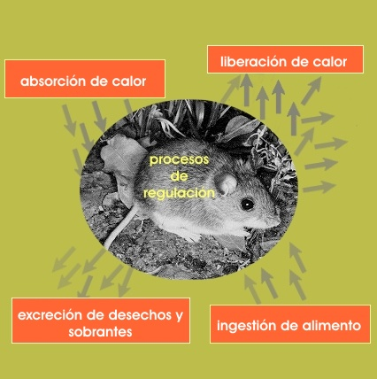

En un ambiente constantemente cambiante, los organismos tienden a conservar cierta homogeneidad en sus condiciones internas, es decir, tratan de evitar lo más posible, variar de acuerdo a los cambios externos. Esto por ejemplo pasa con los mamíferos grupo al cual pertenecen los seres humanos.

  Para mantener un medio interno relativamente constante, los organismos disponen de diferentes estructuras y procesos (mayores cuando los organismos son más complejos). Estos mecanismos se conocen genéricamente como *PROCESOS HOMEOSTÁTICOS (HOMEOSTASIS)* y son los que permiten al organismo mantener sus condiciones internas dentro de un rango tolerable.

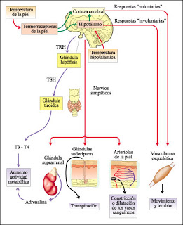

Para poder lograr estos procesos homeostáticos, los organismos gastan una enorme cantidad de energía, la cual obtienen a partir de los alimentos que ingieren y regulan mediante mecanismos entre los que se encuentran la liberación de desechos.

La regulación de funciones que es capaz de llevar a cabo el organismo consta de una serie de mecanismos precisos e ingeniosos que permiten al organismo registrar o ‘darse cuenta’ de las variaciones e iniciar procesos que permitan controlarlas hasta llevarlas a un rango tolerable, que también debe ser registrado para que el organismo pare las funciones de regulación.

Regulación de la Temperatura

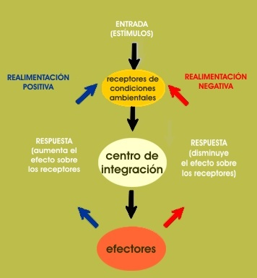

Los procesos homeostáticos involucran mecanismos de realimentación positiva que estimula la reacción del organismo para adecuarse y la realimentación negativa inhibe esos mecanismos. La primera aleja al organismo del umbral y la negativa lo acerca.

Si las variaciones externas son extremas, el organismo trata de mantener constantes las condiciones internas, sin embargo, sus esfuerzos pueden ser vanos y morir por deshidratación o por hipotermia.

Los organismos vivos enfrentan cuatro problemas de regulación importante:

* La Tº Corporal
* La concentración de glucosa sanguínea
* La cantidad de agua e iones.
* La conservación del pH
* Homeostasis: Sistemas de Control
* Retroalimentación (-): La respuesta final es contraria a la inicial
* Retroalimentación (+): La respuesta final es igual a la inicial
* Retroalimentación adelantada o feedfoward: Respuesta rápida a un estímulo específico.